УДК 621.387

применениЕ САПР для расчета электронных балластов
газоразрядных ламп

Олексин Р.Т, студент; Паэранд Ю.Э. проф., к.т.н.
(Донбасский государственный технический университет, г. Алчевск, Украина)

В настоящее время широкое применение в области осветительных приборов находят люминесцентные лампы, световая отдача и срок службы которых, в несколько раз больше, чем у ламп накаливания того же назначения. Газоразрядный источник света, световой поток которого определяется в основном свечением люминофоров под воздействием ультрафиолетового излучения разряда. Применение электронных пускорегулирующих устройств (балластов) вместо традиционных электромагнитных позволяет ещё более улучшить характеристики люминесцентных ламп. Главными достоинствами люминесцентных ламп по сравнению с лампами накаливания являются высокая светоотдача (люминесцентная лампа 23 Вт даёт освещенность как 100 Вт лампа накаливания) и длительный срок службы (6000-20000 часов против 1000 часов). Это позволяет люминесцентным лампам экономить значительные средства, несмотря на более высокую начальную цену.
Электромагнитный балласт состоит из индуктивного сопротивления, которое подключается последовательно с лампой. Для запуска лампы с таким типом балласта требуется также стартер. Преимуществами такого типа балласта является его простота и дешевизна, а недостатками - мерцание ламп с удвоенной частотой сетевого напряжения, что может негативно сказываться на зрении, относительно долгий запуск (1-3 сек, время увеличивается по мере износа лампы), большее потребление энергии по сравнению с электронным балластом. Дроссель также может издавать низкочастотный гул.
Электронный балласт (рис.1) представляет собой электронную схему, преобразующую сетевое напряжение в высокочастотный (20-60 кГц) переменный ток, который и питает лампу. Преимуществами такого балласта является отсутствие мерцания и гула, более компактные размеры и меньшая масса, по сравнению с электромагнитным балластом.
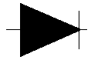
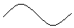
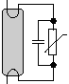
РТС
Программируемый осциллятор и схема управления
Сеть
Высоковольтный коммутатор
Дроссель
Лампа
Выпрямитель

Рис. 1. Схема электронного балласта

При использовании электронного балласта возможно добиться мгновенного запуска лампы (холодный старт), однако такой режим неблагоприятно сказывается на сроке службы лампы, поэтому применяется и схема с предварительным прогревом электродов в течение 0,5-1 сек (горячий старт). Лампа при этом зажигается с задержкой, однако этот режим позволяет увеличить срок службы лампы.
Для многих новых типов ламп, поступающих на рынок, не приводятся технические данные при работе на высокой частоте, задача конструирования выходного каскада становится еще более сложной. Помимо этого, во время расчета часто возникает необходимость оценки влияния вариаций параметров на положение рабочих точек, что связано с многократным повторением процедуры расчета. Все это зачастую побуждает разработчика переносить основную трудоемкость создания электронного балласта на этап макетирования. На рис. 2 представлена схема проектирования электронных балластов газоразрядных ламп.
Выбор драйвера
Выбор схемы выпрямления
Выбор типа лампы
Выбор схемы подключения нагрузки
Расчет параметров, построение
зависимостей
Получение принципиальной схемы
Описание
элементов

Рис. 2. Схема проектирования электронных балласта газоразрядных ламп

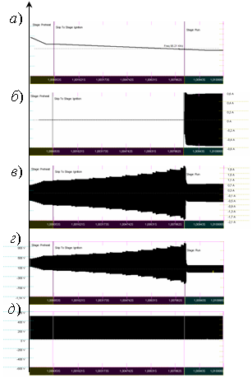
Для упрощения процедуры создания электронных балластов и сокращения времени разработки существуют системы автоматизированного проектирования (САПР) эффективное средство проектирования электронных балластов. Они позволяют резко сократить сроки проектирования, делая наглядными все этапы проектирования, и получить в результате весь комплект технической документации для производства балласта. Это дает возможность восполнить недостаток опыта разработчика при освоении техники проектирования высокочастотных электронных балластов с применением современной элементной базы.
Рис. 3. Результаты расчетов,
полученные с помощью САПР
С помощью САПР можно определить:
1) рабочие точки (частоты — стартовая, резонансная, подогрева, поджига, запуска; напряжение подогрева; ток поджига; сопротивление лампы);
2) параметры лампы во время подогрева (максимальное напряжение, время и ток подогрева), поджига (максимальное напряжение поджига), запуска рабочего режима (мощность и напряжение при запуске);
3) параметры балласта (минимальное и максимальное напряжение сети; напряжение на шине постоянного тока при подогреве, поджиге и запуске рабочего режима; рабочие частоты корректора и балласта);
4) параметры индуктора и емкости выходного каскада;
5) параметры индуктора и максимальном токе корректора коэффициента мощности.
На рис. 3 представлены временные зависимости частоты (а), ток лампы (б), ток дросселя (в), напряжение на лампе (г) и напряжение на дросселе (д) мощностью газоразрядной лампы 40 Вт с электронным балластом IRS2166D.

